Ref. Documento: | FICHA TÉCNICA
Nombre del producto: | Aceite de Oliva Virgen extra. Variedad Arbequina.
Ingredientes: | Aceite de Oliva Virgen extra de variedad Arbequina.  Sin ningún tipo de aditivo alimentario.
Origen de la Aceituna: | Aceitunas, procedentes de fincas de las provincias de Sevilla (La Puebla de Cazalla, Osuna y Pedrera) y Málaga (Antequera).
Cultivo: | Buenas prácticas agrícolas de producción certificadas en Ecológico o en proceso de certificación.
Sistema de recolección: | Mecánica.
Molturación: | Almazara portátil propia.
Almacenamiento: | Depósito de acero inoxidable.
Cosecha: | Campaña Anual octubre-enero 25/26
Fecha de Consumo preferente: | Aunque no se modifican las características del producto con el tiempo, es recomendable consumirlo antes de 18 meses a partir de la fecha de envasado. Fecha que vendrá especificada en cada envase.
Notas de cata: | Aceite elegante, incluso exótico. Se equilibran los aromas fructosos de la aceituna madura con el recuerdo a cáscara de plátano muy presente. En boca percibimos sensación a dulzor, apenas amargor y notas de picor. Suave y fluido. En vía retronasal aparece aroma a alloza (almendra amarga).
Uso previsto: | Apto tanto para consumo en fresco como para cocinar mediante tratamiento térmico.
Consumidor objetivo: | Apto para todo tipo de consumidor, incluidos los grupos de riesgo como enfermos, ancianos y embarazadas.
Condiciones de almacenamiento: | Al abrigo del calor y la luz.
Loteado: | XXYYZZ (XX: variedad de aceituna; YY: mes de envasado; ZZ: año de envasado)
Condiciones de transporte y distribución: | Transporte a temperatura ambiente, a granel o paletizado. Preservar de la luz directa.
Alérgenos | No contiene alérgenos
Especificaciones Físicas- Químicas
  Acidez | 0.2%
  Índice de peróxidos | 8 mEq O2/kg.
  Ceras (C42 + C44 + C46) | 40 mg/kg.
  Ceras (C40 + C42 + C44 + C46) | 115 mg/Kg.
  K232 | 1,52
  K268 | <0,10
  Evaluación organoléptica | 5.2
Información Nutricional
  Valor medio por | 100ml
  Valor energético | 3389kJ(824kcal)
  Grasas | 91,6g
  de las cuales Saturadas | 17.31g
  Hidratos de carbono | 0g
  de los cuales azúcares | 0g
  Proteínas | 0g
  Sal | 0g
  Vitamina E | 17mg (150% V.R.N)
Formato: Botella de vidrio oscuro de 500 ml.
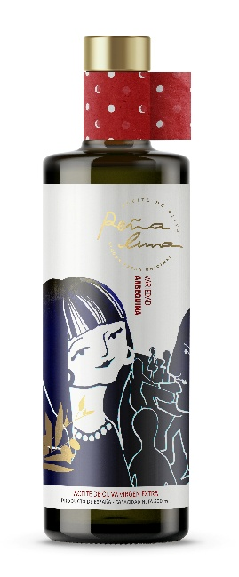

Aprobado por:  Marina Segura Gómez | Firma
Fecha revisión: 26.04.2026

